NFT

Qu’est-ce que c’est ?
NFT signifie “Non Fungible Token” soit jeton non fongible. L’adjectif « fongible » est un terme économique qui fait référence à un bien ou à un actif pouvant être échangé contre un autre bien ou un autre actif de même valeur. Par exemple, un billet d’un dollar est fongible, car il peut facilement être échangé contre un autre billet d’un dollar de même valeur.
Un élément « non fongible » ne peut pas être échangé contre quelque chose de valeur égale. Une parcelle de terrain est non fongible, puisque chaque terrain a ses propres caractéristiques, et trouver une autre parcelle dont la valeur est strictement identique est difficile, voire impossible. L’art est un autre exemple d’actif non fongible, étant donné que sa valeur est très subjective. C’est là qu’interviennent les NFT. Un NFT garantit la propriété exclusive d’un actif numérique (par exemple, celle d’une œuvre d’art, un achat dans un jeu vidéo ou un tweet - oui, un tweet !). Vous pouvez acheter un NFT à un certain prix, mais le fait qu’il soit non fongible permet à sa valeur marchande de fluctuer.

Comment cela est utilisé dans les réalités virtuelles ?
Tout actif numérique peut devenir un NFT. Le NFT peut prendre plusieurs formes et être exposé / échangés dans les réalités virtuelles, sur le Web ou dans des jeux vidéos :
- - des œuvres d’art
- - des tweets
- - des GIF
- - des chansons
- - des modèles 3D
- - etc
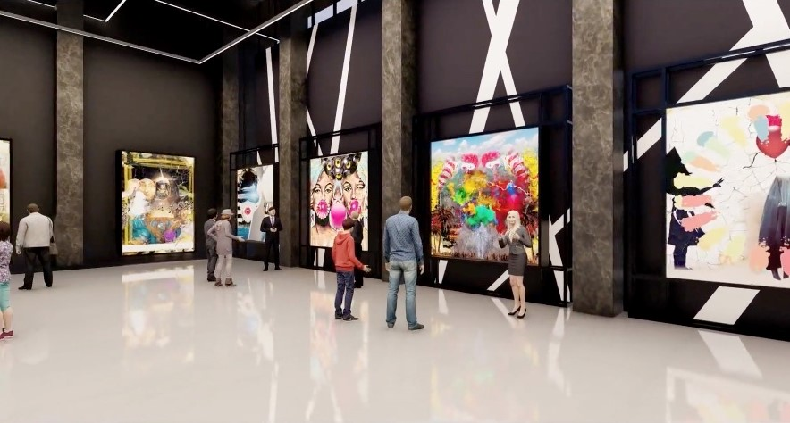

Quels sont les acteurs du marché ?
Il y a énormément et de plus en plus d’acteurs sur le marché des NFT
- -tout type d’artistes, des particuliers
- -dans la mode : Nike, Adidas ou encore Louis Vuitton ou Gucci
- -dans la tech : Samsung, et Xiaomi récemment
- -aussi des personnalités comme Elon Musk
- -dans la musique : Eminem, Booba en France

Combien cela coûte ?
Les NFT ont tout types de prix les vendeurs fixent leurs prix ou mettent leurs NFT aux enchères. Le record de vente aux enchères pour les NFT de l'artiste anonyme Pak qui s'envolent pour 91,8 millions de dollars.

Comment cela fonctionne-t-il ?
Les NFT reposent sur la blockchain généralement sur celle de l’Ethereum (la plus répandue).

Quel environnement technique est nécessaire pour l’utiliser ?
Il faut juste de quoi accéder au Web pour pouvoir acquérir ou échanger des NFT.

Sources
- Les NFT vendus aux enchères
- La NFT sur les œuvres d’art
- Galerie d’oeuvres numériques sous NFT
- Elon Musk se met aux NFT
- Nike rachète une marque de vêtements virtuels
- Les NFT dans les jeux vidéos
Thomas GUILBERT / Valentin LEMARIÉ

